Our Soul Revealed

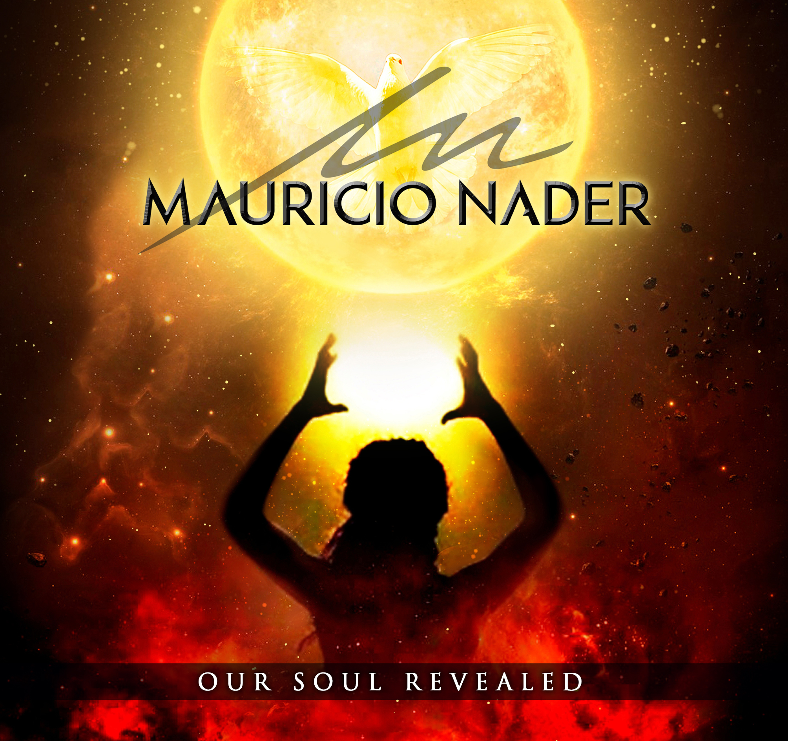

Tercer disco solista de Mauricio Nader, que contiene una serie de emotivas canciones con el bajo eléctrico como instrumento principal, acompañado de orquesta sinfónica, coros, piano, teclados y percusiones.

Este álbum, de acuerdo a lo que Mauricio expresa, fue compuesto con tres propósitos principales. El primero es expandir la sonoridad del trabajo solista que ya había venido haciendo con su bajo eléctrico, mediante componer música propia para el instrumento, pero con acompañamiento de diferentes texturas musicales. En segundo lugar, concebir los temas de tal manera que se puedan ejecutar en diferentes formatos: desde tocar solo con pistas de apoyo, hasta en un futuro interpretarlo con una orquesta sinfónica y coro polifónico, incluyendo también formatos intermedios con diferentes músicos en el acompañamiento. Y finalmente, seguir contribuyendo a potenciar el bajo eléctrico como un instrumento solista de concierto.

Las imágenes de la portada y de todo el arte del disco fueron realizadas por la talentosa ilustradora Chilena Laura Trisot

El álbum fue publicado en Marzo de 2018, y promocionado en una extensa gira Europea entre Abril y Septiembre del mismo año, alcanzando siete países con varios conciertos en vivo en cada uno de ellos. Además, se realiza su promoción en Chile entre Octubre y Diciembre, también en 2018 con múltiples presentaciones en el país.

Lista de Canciones:

- Hope Within
- Wish to Be With You
- The Own Reflection
- Hidden Loneliness
- Beyond My Feel
- My Secret Place
- To Leave Everything Behind
- Battle Against Oneself

Créditos:

Toda la música compuesta por Mauricio Nader
Producido, arreglado, grabado y mezclado por Mauricio Nader y Cristobal Von Beck, en Arrow Studios y Von Beck Studios, Santiago, Chile Entre Octubre de 2017 y Marzo de 2018
Programación Midi: Mauricio Nader y Cristobal Von Beck
Bajo Eléctrico: Mauricio Nader
Guitarra Acústica en “Wish to Be With You”, “My Secret Place” y “Battle Against Oneself”: Mauricio Nader
Piano en “The Own Reflection”: Mauricio Nader
Masterizado por Cristobal Von Beck

Ilustraciones digitales: Laura Trisot (https://www.facebook.com/LauraTrisotArt)
Diseño de digipack y libreto: Roberto Fernández (roberto.fernandez.vilos@gmail.com)
Foto de estudio de libreto: Rodrigo Lagos
Foto en vivo de Digipack: Pablo Aliaga
Diseño de Logo: Rodrigo Contreras and Roberto Fernández

Mantención y calibración de bajo eléctrico: Felipe Moroni (calibracionesmoroni@gmail.com)

Para shows, clases magistrales, charlas, merchandising y toda clase de información, favor escribir a:

info@mauricionader.com
www.mauricionader.com

Links:
Spotify: https://spoti.fi/2GpChDl
Itunes: https://apple.co/2H3tUyA
Bandcamp: https://bit.ly/2Gt6y8n

